AU3-2017 (3 séances de TP)
Vous rendrez un compte rendu sous forme informatique. Le mot REPONSE présent dans le sujet indique que votre compte rendu doit (au minimum) contenir une réponse et/ou un commentaire correspondant à la question posée.
Ce travail doit rester personnel si vous voulez en tirer un maximum de connaissances.

- Prise en main de VisSim
  - Faire une simulation
    - Préparation théorique
-Donnez la transmittance de Laplace, H(p), d’un système du premier ordre de gain statique 80DB et de fréquence de coupure 15Hz
REPONSE
-Quelles sont les caractéristiques remarquables de la réponse indicielle de H(p)? (valeur obtenue à une constante de temps et pente à l’origine)

REPONSE
-Quelles sont les caractéristiques remarquables de sa réponse en fréquence ? (gain et phase à la fréquence de coupure, pentes…)

REPONSE

    - Vérification avec VisSim
      - Réponse à un échelon
Pour prendre en main VisSim vous allez vérifier vos précédentes réponses par simulation.
Ouvrez VisSim (x:\geii_info\RL\TPAU3\VisSim7.0\vissim32.exe) et paramétrez une simulation permettant de vérifiez les résultats précédents. Pour cela vous allez :
Placer un bloc de fonction de transfert par la commande ‘Blocks’ ‘Linear System’ ‘transfertFunction’, (ou le bouton ) double cliquer sur ce bloc et entrer les paramètres de la transmittance de Laplace, trouvée précédemment, dans la fenêtre qui doit être celle ci-dessous. (réfléchissez)
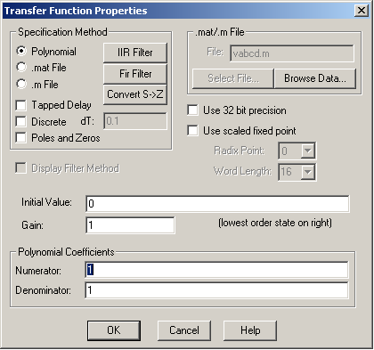
Ecrire ici les coefficients de la transmittance de Laplace (coefficient de plus haut degré à gauche, séparés par des espaces. Le séparateur décimal est le point.)
cc
x.x xx.x
x.x xx.x

Connectez sur l’entrée un échelon de commande, décalé dans le temps pour bien voir le début de la simulation (faites un double clic sur l’objet échelon pour le paramétrer).
Placez un oscilloscope virtuel (‘Blocks’ ‘Signal Consummer’ ‘Plot’) de manière à visualiser la sortie.
Connectez ensemble les différents éléments. Pour ceci approchez la souris près du connecteur d’un élément, lorsque celle ci change de type de pointeur, appuyez sur le bouton gauche et tirez un fil de connexion jusqu’à destination (vous devez suivre les règles de base de connexion).
Remarque : si vous voulez faire passer votre fil à un endroit particulier vous pouvez ajouter un

Récupérez une copie d’écran du schéma obtenu
REPONSE

Paramétrez maintenant la simulation en indiquant le temps de simulation et la fréquence des calculs (‘Simulate’ ou ‘System’ suivant la version de VisSim puis ‘Simulation properties’).
Voici un exemple de paramétrage pour une simulation sur 10 secondes avec un calcul de point toutes les 1ms. (A vous de choisir les bons paramètres)

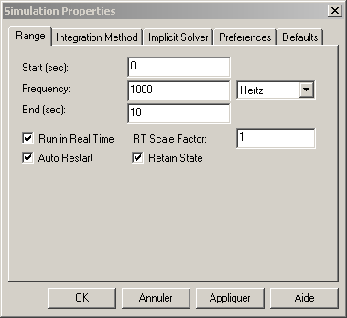
On commence toujours au temps t=0
La fréquence des calculs doit toujours être très grande devant la bande passante du système simulé et suffisante pour avoir un grand nombre de point sur le graphique (ex pour avoir 1000 points Frequency=1000/End)
Durée de la simulation
Comme on ne pilote pas un système extérieur on décochera le temps réel !
Si on désire que la simulation reprenne automatiquement

Indiquez les différents paramètres choisis (Start, Frequency, End)
REPONSE

Donnez une copie d’écran de la courbe obtenue après simulation (cliquez sur). Indiquez les coordonnées des points permettant de vérifier l’étude théorique du 1.1.1). Commentez vos réponses
REPONSE

      - Diagramme de Bode
Rappelez tout d’abord quels sont les systèmes d’axes utilisés pour tracer un diagramme de Bode d’une fonction donnée dans le domaine de Laplace : H(p)
REPONSE

Pour tracer ce diagramme par ordinateur, comme tout autre graphique il faut que la machine connaisse le domaine sur lequel vous voulez le graphique ainsi que la précision que vous désirez. Il vous faudra donc avant de lancer la simulation, choisir ces paramètres :
-Commandes Analyse Frequency Range (choisissez une analyse débutant et terminant à une puissance de dix entière de la fréquence avec au moins 2 décades avant et après la fréquence de coupure ce qui correspond à du papier semi-log classique. Choisissez au moins 1000 points pour avoir un graphique lisse sur l’écran de l’ordinateur)
-Commande Analyse Preferences (choisissez les unités classiques pour un diagramme de Bode)

Enfin, pour obtenir un diagramme de Bode de la fonction il suffit de sélectionner la fonction de transfert puis de cliquer sur les commandes Analyse Frequency Response.
Donnez une copie d’écran des les courbes obtenues (gain et phase) et indiquer les coordonnées des points permettant de vérifier l’étude théorique du 1.1.1). Commentez vos réponses
REPONSE

      - Autres diagrammes
Il existe d’autres diagrammes permettant de visualiser graphiquement une fonction de transfert.
Le diagramme de Bode permet cette visualisation à l’aide de deux graphiques, Gain = |H(j.2.π.f)| et Phase = Argument(H(j.2.π.f)). Cependant pour les automaticiens l’information fréquence n’est pas forcément utile. Il peut s’avérer plus intéressant d’avoir les informations sur un seul graphique. On obtient alors le diagramme de :
Black : Gain en fonction de l’argument
Nyquist : partie imaginaire de H(j.2.π.f) en fonction de la partie réelle de H(j.2.π.f)

        - Diagramme de Nyquist
Pour obtenir un diagramme de Nyquist de la fonction il suffit de sélectionner la fonction de transfert puis de cliquer sur les commandes Analyse Nyquist Response. Cette courbe est obtenue en faisant varier la pulsation de -∞ à +∞ d’où la symétrie par rapport à l’axe des abscisses.

Donnez une copie d’écran de la courbe obtenue.
REPONSE
        - Diagramme de Black

Le diagramme de Black ne peut pas être dessiné par VisSim. Cependant l’analyse fréquentielle nous donne déjà les points nécessaires à ce digramme et il est très facile de sauvegarder les points résultat d’une analyse pour les « rejouer » d’un autre manière.
Vous allez donc :
-Sauvegarder les points de la courbe de gain en faisant un clic droit sur le diagramme puis cliquer sur le bouton save data to file (choisissez, par exemple, comme nom de fichier « gain »).
-Faites de même avec la courbe de phase (nom de fichier phase).
-Ouvrez un nouveau schéma VisSim.
-Pour rejouer les points sauvegardés, placez deux blocs import (commande Blocks, Signal Producer, Import)
-Faites un clic droit sur ces blocs et associez leur les fichiers gain.dat pour le premier et phase.dat pour le deuxième.
-Ces fichiers ne font pas intervenir le temps puisque ce sont les résultats d’une simulation fréquentielle mais VisSim est un simulateur temporel. Ce n’est pas grave car nous cherchons ici à tracer une courbe paramétrique. Nous allons donc faire croire à VisSim que les points de ces fichiers ont été pris à des intervalles de temps régulier. Complétez les paramètres de ces blocs de la manière suivante :
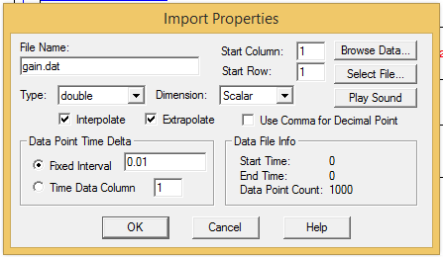
Ici le fichier contient
1000 points
en fixant un intervalle de
0.01s
entre chaque point il faudra une simulation de 10s pour afficher tous les points
-Placez un oscilloscope virtuel et raccordez les blocs import par leur troisième connexion à l’oscilloscope (la troisième connexion correspond à la bonne liste de points)
Exemple :
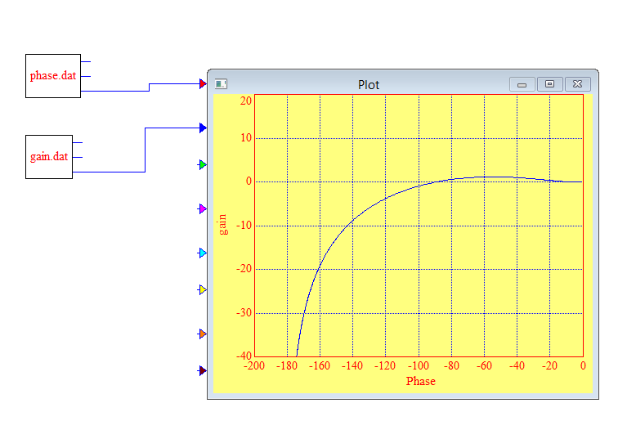
Placez ensuite l’oscilloscope en mode XY et en décibels
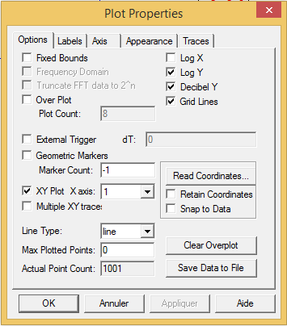
Placez ensuite l’oscilloscope en mode XY puis et en décibels
Donnez une copie d’écran de votre résultat
REPONSE

  - Modélisation
Tout ce qui vient d’être fait l’a été dans un but bien précis : la modélisation. La modélisation d’un système consiste à trouver une fonction de Laplace qui donne une réponse la plus semblable possible au système réel. Attention cette correspondance ne peut se faire que si on considère des conditions initiales REPONSE
    - Approche par expérience
Lors d’un essai réel piloté par VisSim on a enregistré la courbe suivante dans le fichier x:\geii-info\rl\tpau3\sujet\systeme1.dat.
La courbe rouge représente l’échelon de commande, la courbe bleue la réponse du système réel.

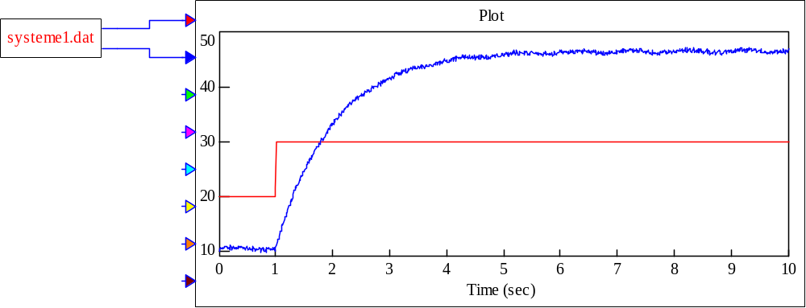
Objet Import

Ouvrez un nouveau fichier VisSim, dessinez le schéma ci dessus en plaçant l’objet Import (commande Blocks, Signal Producer, Import). Associez à ce bloc le fichier x:\geii-info\rl\tpau3\sujet\systeme1.dat . Paramétrez correctement et faites la simulation nécessaire permettant de visualiser le résultat ci dessus.

A quelle fonction simple (premier ordre, second ordre avec ou sans retard…) peut correspondre ce système ?
REPONSE

Quelles sont ses caractéristiques (constante de temps…), déterminez graphiquement ces caractéristiques.
REPONSE

Créez une simulation permettant de vérifier votre modèle en superposant les réponses de votre modèle et celle du système réel.
Attention la modélisation linéaire impose des conditions initiales nulles, donc à vous d’ajouter ou retrancher les constantes au bon endroit. Utilisez pour ceci les éléments suivants :
permet d’ajouter un sommateur 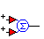
Ctrl plus clic droit sur une patte du sommateur permet de changer un plus en moins 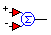
permet de définir une valeur constante un clic droit sur l’objet permet de changer sa valeur

Donnez des copies d’écran du schéma et des courbes permettant de valider votre modèle. L’avantage de la simulation est que l’on peut ajuster facilement les coefficients si besoin.
REPONSE

    - Approche par abaques
A l’aide des abaques fournis « x:\geii-info\rl\tpau3\sujet\abaques.doc » déterminez un modèle permettant d’approcher le système dont la réponse à un échelon est fournie dans le fichier x:\geii-info\rl\tpau3\sujet\systeme2.dat (essai sur 300s)
Il n’est pas nécessaire de déterminer précisément les coefficients un ordre de grandeur suffit. La simulation est là pour nous dire si on doit ajuster nos coefficient et comment on doit le faire.

Expliquez votre démarche et donnez une simulation permettant de vérifier votre modèle (copie d’écran).
REPONSE

    - Détermination des coefficients à l’aide de ViSim
L’ajustement d’un coefficient par simulation peut être fastidieux si on ne connaît pas bien l’impact de ce coefficient sur la réponse. Pour nous aider à manipuler un coefficient plus facilement, comme dans un programme informatique on va le définir comme étant une variable.
Supposons que le système du 121 puisse être approché par le modèle K/(1+TP), K et T inconnu mais que l’on suppose être dans les plages
[0.2s à 5s] pour T
[2 à 6] pour K
Réalisez le schéma suivant
Le slider est obtenu avec le bouton suivant
La définition d’une variable avec
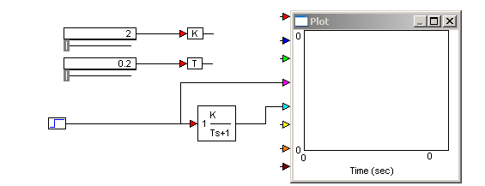
N’oubliez pas d’ajouter un retard

Vérifiez le fonctionnement de votre fichier en programmant une simulation adéquate (temps, nombre de points) En cochant la case auto restart de la fenêtre simulation properties (décochez retain state), la simulation ne s’arrête alors plus seule, elle recommence à la fin du temps de calcul. Ceci permet d’ajuster les slider en direct pour visualiser l’effet des paramètres sur les courbes.

Remarque : Lorsque la simulation est arrêtée, faites un clic droit sur le graphique, cochez Fixed Bounds sur l’onglet Option de manière à ce que le graphique ne change pas d’échelle lors de la simulation et qu’il affiche toute votre courbe. Sur l’onglet Axis choisissez les coordonnées maxi et mini pour le graphique.

Prévoyez maintenant une simulation adéquate permettant de superposer les courbes de l’essai réel et de la simulation (ajoutez les composantes continues nécessaires)

Lancez la simulation et bougez les slider jusqu’à obtenir le modèle qui vous semble le plus approprié.

Donnez une copie d’écran montrant tous ces résultats.
REPONSE

Recherchez avec la même méthode les différents paramètres du système donné dans le fichier systeme3.dat si on l’approche par une fonction du type K/((1+T₁P)*(1+T₂P)). Ce système a été analysé sur 800s.
Donnez une copie d’écran montrant tous ces résultats.
REPONSE

    - Détermination automatique des coefficients avec VisSim
La méthode précédente ne permet pas de trouver les coefficients exacts. On sait très bien qu’ils n’existent pas (un modèle est toujours faux). Cependant vous vous êtes arrêté à un moment donné en vous disant que les coefficients trouvés permettaient d’avoir une réponse suffisamment proche de la réalité. Vous vous êtes fixé pour cela un critère totalement subjectif. Mais si on défini un critère très objectif donc mathématique, on peut demander au simulateur de faire évoluer lui même les paramètres variables jusqu’à satisfaire ce critère.

Reprenez le schéma bloc précédent.
Remplacez les slider par des paramètres inconnus Blocks-Optimization-ParameterUnknown.
Placez sur l’entrée de ces blocs une valeur de départ proche de la valeur supposée.
VisSim va faire évoluer ces paramètres en essayant de minimiser la valeur présente dans un bloc cost obtenu par dans menu Blocks-Optimization-Cost. Placez un tel bloc sur la page.
Si on veut que le critère soit une somme minimum des erreurs au moindre carré on va :
Faire la différence entre le résultat réel et le résultat de simulation
Elever ce résultat au carré
Intégrer ce nouveau résultat
Multiplication. Intégration
Envoyer le tout dans le bloc cost

Voici un morceau de ce que vous devez obtenir

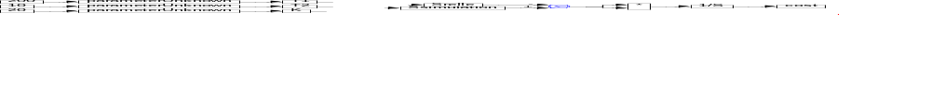

Lancez ensuite la simulation après avoir sélectionné Simulate Optimization Properties Perform Optimization.

Indiquez ici le résultat obtenu à l’aide d’une copie d’écran
REPONSE

    - Bilan
Trouvez un modèle pour le système dont la réponse à un échelon est donnée dans le fichier X:\GEII-INFO\RL\tpau3\sujet\systeme2.dat et approché par la fonction exp(-2p)*[K/(10P²+0.7P+1)]*(1+T₁P)/(1+T₂P)

Indiquez les paramètres du modèle trouvé (K, T₁, T₂) avec la méthode de votre choix (indiquez cette méthode) ainsi que la copie d’écran montrant la superposition des courbes issues de la modélisation et de l’essai réel.
REPONSE

- Asservissement

On désire asservir en vitesse un tapis roulant servant de monte-charge. Ce dernier dont la supervision est visible par l’intermédiaire du fichier tapis.hta est commandé par VisSim par l’intermédiaire du fichier tapis.vsm. Ce tapis permet de déplacer des caisses contenant des pièces de différentes formes et masses. Une caisse vide représente une charge de 1Kg une caisse pleine 100Kg. Les caisses arrivent sur le tapis au rythme d’une caisse toutes les trois secondes. Si la vitesse du tapis est trop faible les caisses se bousculent, si la vitesse est trop grande les pièces peuvent sortir des caisses en bas et en haut de tapis. L’objectif est donc de réguler au mieux la vitesse du tapis autour d’une vitesse de 1m/s. Afin de faire cette régulation on dispose d’un capteur de vitesse fournissant une tension de 10V pour une vitesse de 2m/s, d’un moteur piloté par une commande variant entre 0 et 10V.

A l’aide d’une commande appropriée en échelon, déterminez un modèle du type premier ordre avec retard du système. Déterminez ce modèle lorsque le tapis est chargé par des caisses de 50Kg et qu’il avance à une vitesse voisine de 1m/s (fonctionnement considéré moyen du système).

Donnez une copie d’écran du fichier VisSim correspondant à l’essai et donnez votre modèle

REPONSE

L’objectif du régulateur (correcteur) est d’améliorer le système en termes de rapidité, précision et stabilité. Nous allons essayer d’ajuster au mieux (critère subjectif) ces caractéristiques.

  - Rapidité
Si le système est lent c’est à cause d’une constante de temps dominante T₁. Une solution consiste à compenser ce pôle en mettant dans la fonction de transfert du correcteur (1+T₁P).

  - Précision
Pour avoir une précision maximum il suffit d’avoir dans la fonction de transfert en boucle ouverte un intégrateur. Ici cet intégrateur n’est pas présent dans la boucle ouverte on peut donc le rajouter. On obtient alors une fonction de transfert du correcteur du type (1+T₁P)/P.

  - Stabilité
Afin de pouvoir ajuster la marge de gain (phase), on ajuste l’effet proportionnel par un gain K. la fonction de transfert du correcteur devient K*(1+T₁P)/P. Déterminer K pour avoir une marge de phase de 60°. (expliquez la méthode utilisée et donnez les courbes de mesures)
REPONSE

  - Tests
Testez le système régulé obtenu. Montrez un essai en passant de Demi-charge à Pleine charge et inversement. Ajustez les coefficients K et T₁ si besoin. Testez avec des charges aléatoires et commentez vos résultats.
REPONSE
  - Supervision
On désire utiliser VisSim comme outil de supervision. Ajouter les blocs nécessaires de manière à visualiser sur VisSim la vitesse mesurée du tapis en m/s ainsi que les blocs pour que la consigne évolue entre 0m/s et 2m/s.

REPONSE

  - Utilisation d’abaques (méthodes)
A l’aide de la méthode par pompage donnée dans le fichier x:\geii-info\rl\tpau3\sujet\abaques.doc déterminez un correcteur P.I pour ce système. Le critère de cette régulation est que le rapport des deux premiers dépassements soit de 0,25. Donnez une copie d’écran montrant le résultat de votre simulation avec ce correcteur PI .Donnez également les coefficients retenus pour Kosc, Tosc, K et Ti

REPONSE

- Asservissement d’un autre système
Réalisez l’asservissement en position du chariot supervisé par la page chariot.hta. Ce chariot motorisé se déplace sur un portique de 10m de long. L’objectif est donc de pouvoir le déplacer le long de ce portique le plus précisément et rapidement possible. Ceci sans dépassement de consigne afin de ne pas frapper les bords du portique.

